29-3-2024

José Manuel Huelvas Blanco

cENTRO DE HOTELERIA, TURISMO Y ALIMENTOS

Diseño y Desarrollo de Servicios WEB – Caso y Proyecto

Análisis y Desarrollo de Software Juan Manuel Aldana Zambrano

Tabla de contenido

**INTRODUCCION** 2

**Pantallazos Validación del Registro** 3

Pantallazo lugar de la carpeta creada 3

Pantallazo Formulario HTML en PHP 3

Pantallazo VALIDACION del usuario en MYSQL 4

Pantallazo Conexión con DB MYSQL 4

Pantallazo ERROR DE AUTENTICACION 5

Pantallazo INGRESO A LA PAGINA DE INICIO 5

# **INTRODUCCION**

En este documento se abordarán varios autores conocidos para la elaboración de este componente los cuales se basan en “Servicios WEB con PHP”, en este se requieren la automatización y agilización en los procesos de envío y por ello se requiere crear tecnologías de software enfocadas para este fin ya que este es un conjunto de protocolos que permiten la interacción entre dispositivos, servidores, etc. Ahora se necesita realizar un servicio web para un registro y un inicio de sesión. El servicio recibirá en este caso un usuario, contraseña y un correo electrónico desde la base de datos MySQL para que pueda ingresar, en este caso si la autenticación es correcta se abrirá la siguiente pagina satisfactoriamente, en caso contrario dará un mensaje de error.

# **Pantallazos Validación del Registro**

## Pantallazo lugar de la carpeta creada

Nos dirigimos a la siguiente dirección “C:\xampp\htdocs” en disco local c en donde esta instalado el “XAMPP”, dentro estará otra carpeta llamada “htdocs” en la cual ira la carpeta de nuestro servicio web.

## Pantallazo Formulario HTML en PHP

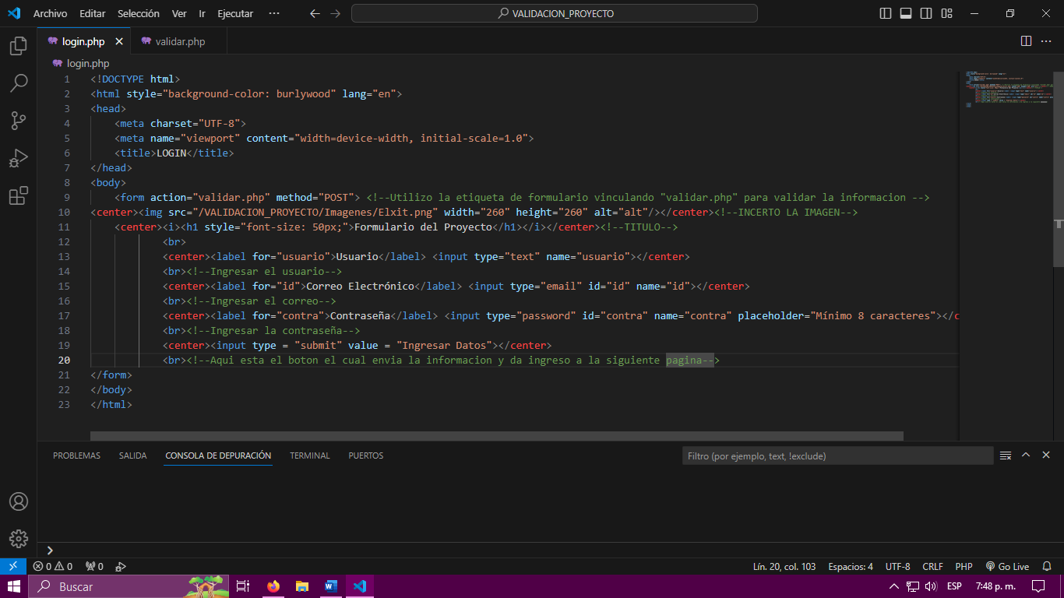

Aquí me encargo de preguntarle al usuario que digite sus datos básicos para el ingreso.

## Pantallazo VALIDACION del usuario en MYSQL

Aquí comienza la validación del usuario, se muestra que con ciertas variables y utilizando la sintaxis SQL se podrá hacer la búsqueda de los datos en conexión a la base de datos que el usuario necesita para poder validar su acceso. Al final se muestran dos condiciones en donde si son validos los datos ingresa a la siguiente pagina y si no, muestra un error.

## Pantallazo Conexión con DB MYSQL

Aquí se muestra la conexión con la base de datos MYSQL iniciando con las llaves de “PHP” , luego con la variable conexión se agrega una función en donde conectara con MYSQL gracias a la dirección del servidor que es “localhost” usuario, contraseña y el nombre de la base de datos.

## Interfaz de usuario gráfica Descripción generada automáticamentePantallazo ERROR DE AUTENTICACION

Al ingresar datos diferentes que no están en la base de datos saldrá este error.

## Pantalla de juego de computadora Descripción generada automáticamente con confianza mediaInterfaz de usuario gráfica Descripción generada automáticamentePantallazo INGRESO A LA PAGINA DE INICIO

Si el usuario ingresa correctamente los datos guardados en le DB ingresara a la pagina de inicio como se ve en la imagen.